УТЁВОЧКА
Газета сельского поселения Утевка муниципального района Нефтегорский Самарской области
Соучредители - Администрация сельского поселения Утевка муниципального района Нефтегорский Самарской области и Собрание представителей сельского поселения Утевка муниципального района Нефтегорский
№ 12 от 01.12 .2021 года

________________________________________________________

Уважаемые односельчане!

Администрация сельского поселения Утевка рада Вам сообщить, что проект «За чистоту озер и рек, чтоб здоров был человек » - расчистка озера Приказное в районе ул.Крестьянской в селе Утёвка завершен.
Работы выполнены благодаря участию в государственной программе Самарской области «Поддержка инициатив населения муниципальных образований в Самарской области» на 2017-2025 годы, разработанная Ассоциацией «Совет муниципальных образований Самарской области» совместно с Администрацией Губернатора Самарской области (программа «Содействие»).
Основной задачей проекта являлось проведение мероприятий по расчистке береговой линии ул.Крестьянской не только от бытового и строительного мусора, но и расчистка дна от иловых отложений, подтопленного сухостоя, а также ликвидация дикорастущих зарослей кустарника и мелколесья, аварийных деревьев, выкорчевки пней, планировки территории берега .
Реализация этих мероприятий позволила подготовить территорию для воплощения дальнейших планов по обустройству территории села , и как следствие вернуть жителям села Утёвка исторически сложившееся , традиционное место массового отдыха. Мероприятие позволило реализовать дальнейшие планы по обустройству зоны отдыха озера Приказное. Так , в рамках Государственной программы «Комплексное развитие сельских территорий на период до 2025г», на данной территории, обустроена дорожка «Здоровья». Повысился уровень комфортности, позволяющий увеличить уровень активного отдыха.

Фото объекта до реализации проекта:

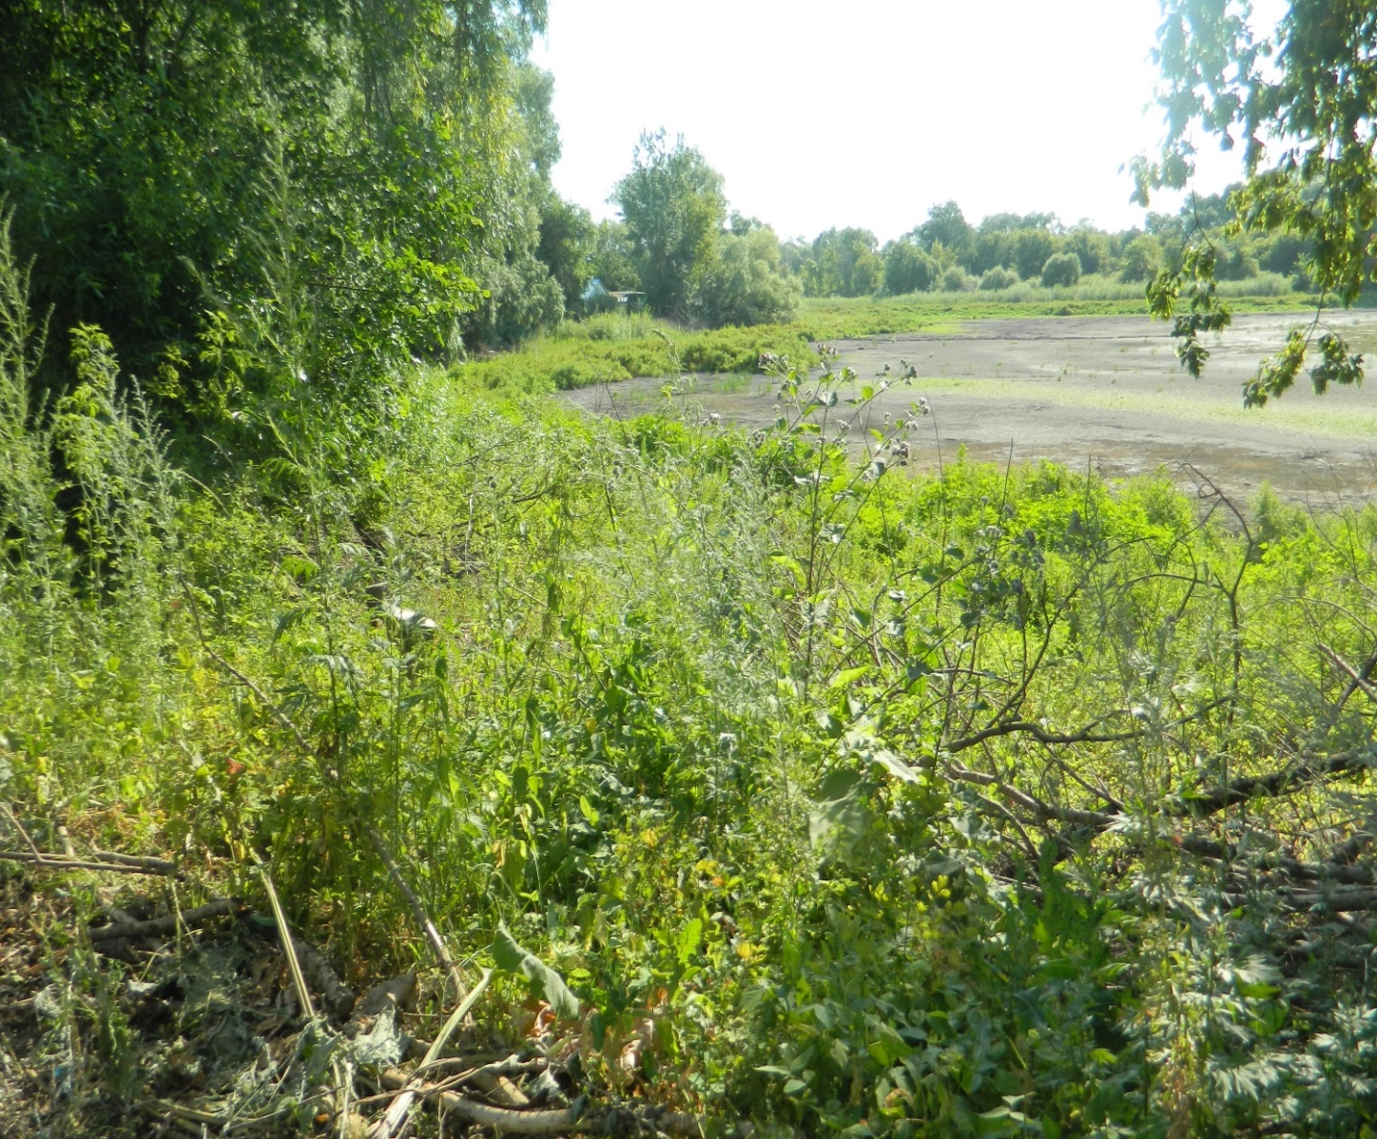

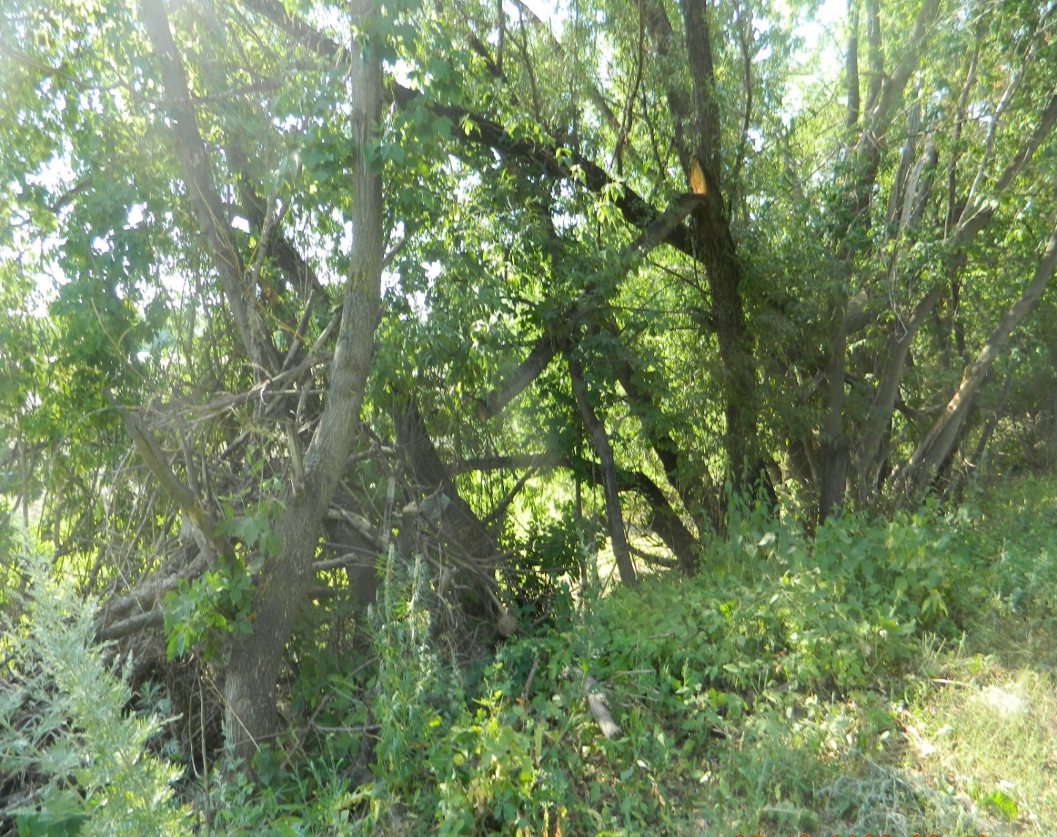

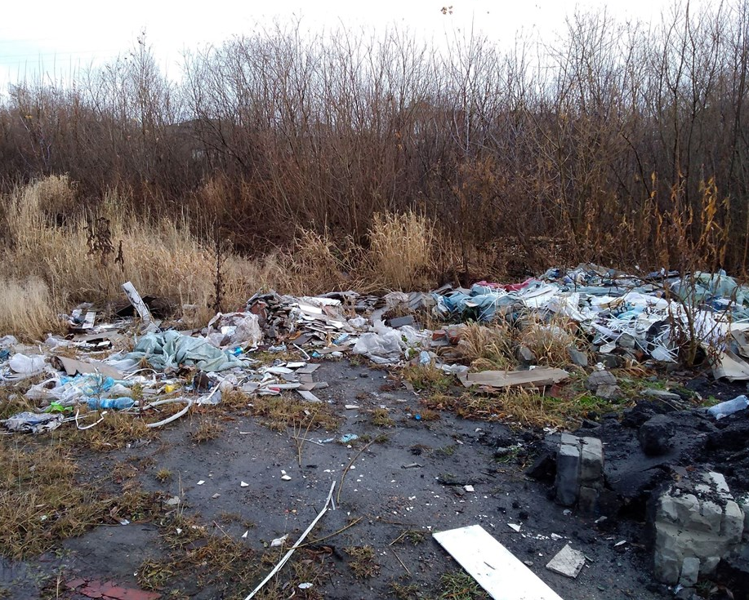
Существующее состояние объекта:

